Міністерство освіти і науки України

Національний університет “Львівська політехніка”

Інститут комп’ютерних наук та інформаційних технологій

Кафедра автоматизованих систем управління



Звіт

до лабораторної роботи №1

*«Основи HTML розмітки»*

з дисципліни

**«Веб-технології та веб-дизайн»**

**Виконав: ст. гр.КН-203**

*Петришин Святослав*

**Прийняла:**

Кордіяка Ю.М.

Львів-2022

**Лабораторна робота № 1**

**Мета**: ознайомитись з основами HTML розмітки, селекторами та навчитись стилізувати їх за допомогою css.

**Завдання:**

Завданням лабораторної є створення HTML документу, який складається з відповідного набору HTML тегів та стилізований за допомогою каскадних стилів. Документ має містити в собі логічний зв'язний зміст якоїсь тематики, яку студент сам обирає. Стилізувати тільки теги.

Робота складається з двох частин, які мають за основу створення відносно нескладного html документу з стилізуванням певних даних, по певним критеріях.

1. Документ має складатися комбінації тегів. Номери тегів містяться у завданні. HTML документ

2. Удосконалення, розширення або заміна попереднього завдання з стилізацією даних

(відступи, кольори, шрифти,псевдоелементи, псевдокласи, тощо)

**Короткі теоретичні відомості:**

**HTML** ([англ.](https://uk.wikipedia.org/wiki/%D0%90%D0%BD%D0%B3%D0%BB%D1%96%D0%B9%D1%81%D1%8C%D0%BA%D0%B0_%D0%BC%D0%BE%D0%B2%D0%B0) *HyperText Markup Language* — мова розмітки гіпертексту) — це мова тегів, засобами якої здійснюється розмічання вебсторінок для мережі Інтернет. [Браузери](https://uk.wikipedia.org/wiki/%D0%91%D1%80%D0%B0%D1%83%D0%B7%D0%B5%D1%80) отримують HTML-документи з [вебсервера](https://uk.wikipedia.org/wiki/%D0%92%D0%B5%D0%B1%D1%81%D0%B5%D1%80%D0%B2%D0%B5%D1%80) або з локальної пам'яті й передають документи в мультимедійні вебсторінки. HTML описує структуру вебсторінки [семантично](https://uk.wikipedia.org/wiki/%D0%A1%D0%B5%D0%BC%D0%B0%D0%BD%D1%82%D0%B8%D1%87%D0%BD%D0%B0_%D0%BC%D0%B5%D1%80%D0%B5%D0%B6%D0%B0) і початково підказки для відображення документа.

**Порядок виконання роботи.**

Теги:



25. блок цитати

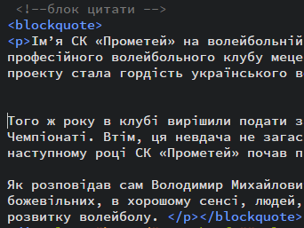

3. посилання



2. зображення



13. кнопка



31. додання анотації до тексту 35. час

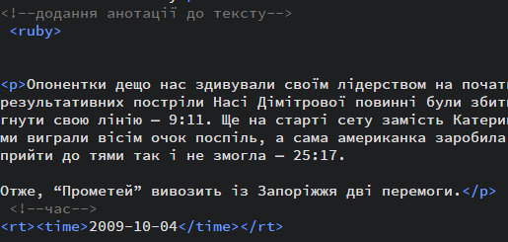

4. таблиця

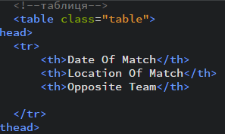

17. заголовки 4



23. приховані поля



30. вивід даних у діапазоні Прогрес



1Список

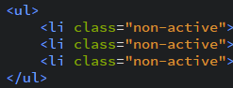

7. поле вводу даних



***Результати виконання***

В процесі закидання данної роботи з результатами верстки було ускладнощі , тому було прийнято рішення закинути на віртуальний репозиторій де буде можливість відкрити той сайт без закачки всіх файлів

По цій силці будуть доступні результати (або точніше ціла верстка)

<https://sviatf.github.io/Lab1_WEB/>

***Висновки:*** На даній лабораторній роботі я ознайомився з основами HTML розмітки, селекторами та навчивсястилізувати їх за допомогою css.